Dictionnaire de donnée
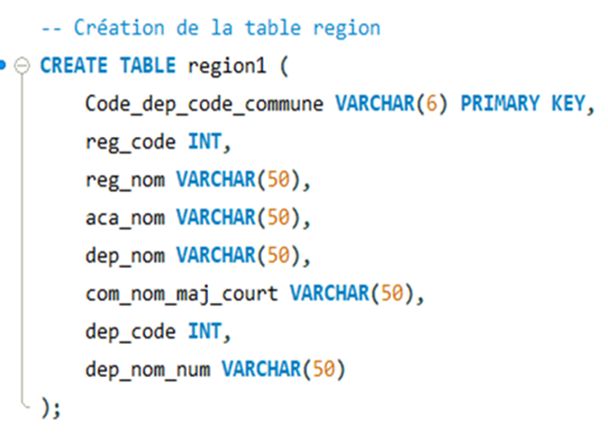
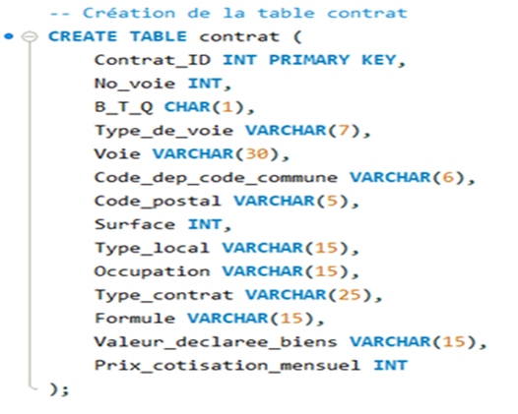
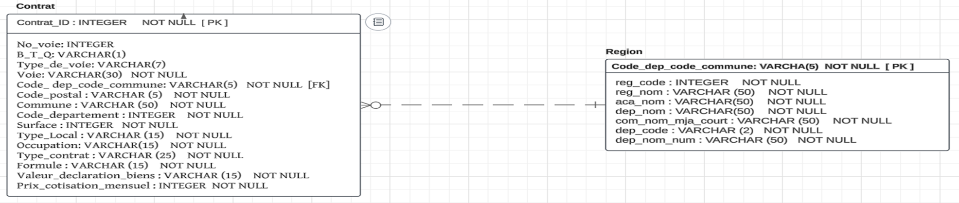
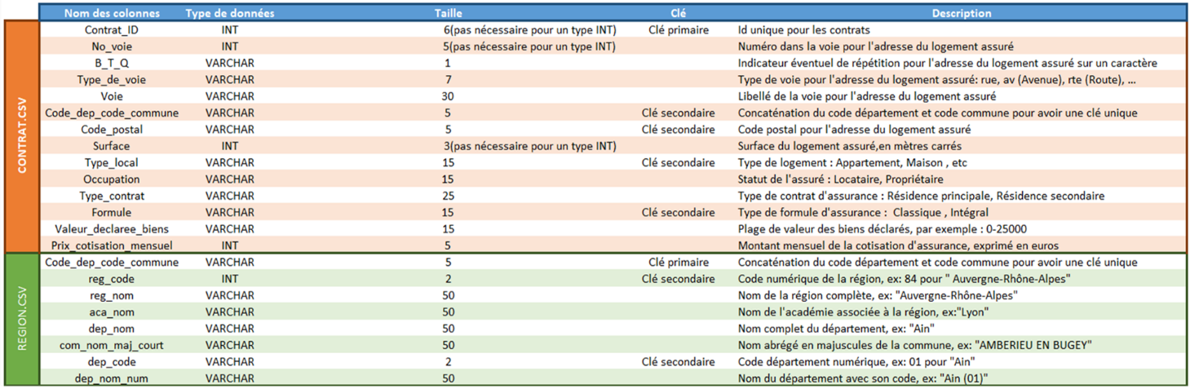
Requêtes de création de la base
Schéma Relationnel

Correction des requêtes SQL

Requête exemple : Lister les contrats avec le prix de la cotisation et leur surface pour les appartements.
select contrat_id, prix_cotisation_mensuel, surface
from contrat
where type_local = 'Appartement'
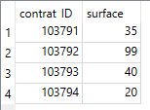

Requête 1 : Lister les numéros de contrats (contrat_ID) avec leur surface pour la commune de Caen.

SELECT Contrat_ID, Surface
FROM contrat
WHERE Code_dep_code_commune =
(
SELECT Code_dep_code_commune
FROM region1
WHERE com_nom_maj_court = 'CAEN'
);
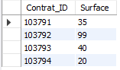

Requête 2 : Lister les numéros de contrats avec le type de contrat et leur formule pour les maisons du département 71.

SELECT Contrat_ID, Type_contrat, Formule
FROM contrat
WHERE Type_local = 'Maison'
AND LEFT (Code_postal, 2) = '71' ;

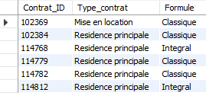

Requête 3 : Lister le nom des régions de France.

SELECT DISTINCT reg_nom
FROM region1
